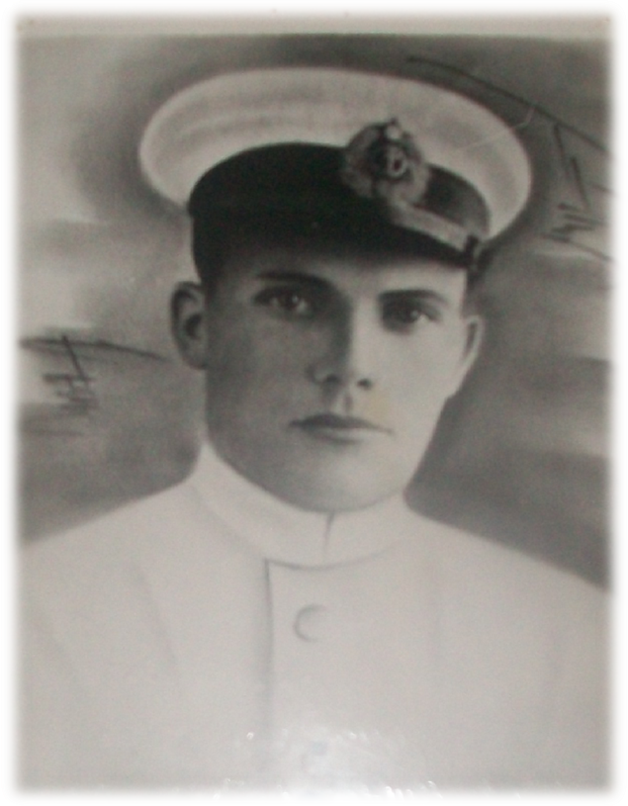

Иван Николаевич Шляховой

Родился в 1917 году в селе Лысогорка, Куйбышевского района. Здесь же был призван на войну. Звание: Политрук, строевой. Служил: В командном пункте третьего батальона 8-й бригады морской пехоты в г.Севастополе. Погиб в июне 1942г. На склоне Сапун-горы. Похоронен в Севастополе, мемориальное воинское кладбище «Дергачи» Звания: Звание героя Советского Союза
(посмертно)

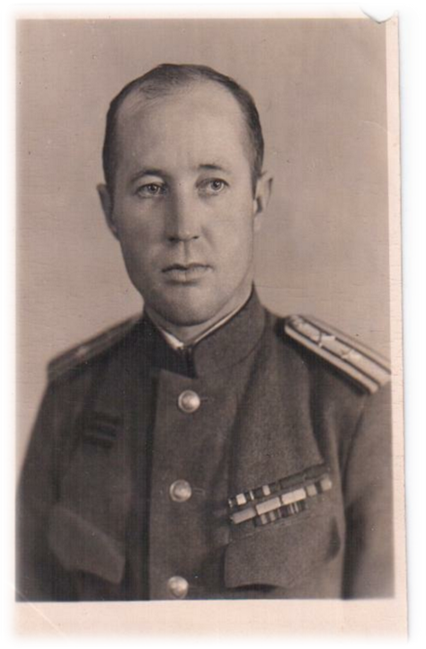

Наконечный Тимофей Васильевич

Наконечный Тимофей Васильевич родился 23 февраля 1912 года в поселке Новосёловка Краснолиманского района Донецкой области. Окончил 7 классов. Принимал участие в штурме Рейхстага
Награжден правительственными наградами:
1)«За боевое отличие в дни Великой Отечественной войны 1941-1945 годов», 2)Орденом «Красная Звезда», 3)двумя Орденами «Красное Знамя», 4)двумя Орденами Отечественной войны второй степени; 5)медалями: «За отвагу», 6)«За боевые заслуги», 7)«За оборону Киева», 8)«За оборону Ленинграда», 9)«За взятие Варшавы», 10)«За взятие Берлина», 11)«За Победу над Германией в Великой Отечественной войне 1941-1945 годов», 12)«20 лет Победы над Германией», 13)«30 лет Победы над Германией», «250 лет Ленинграду».

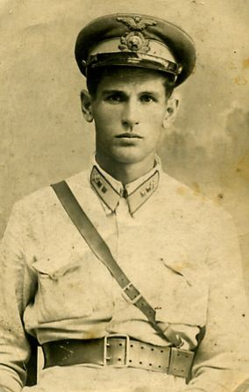

Фисун Иван Филиппович

Родился в 1916 году. Участвовал в сражениях на Курской дуге. Прошёл всю войну офицером фронтовиком. С войны вернулся, был ранен, кантужен.

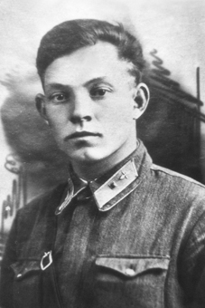

Вдовенко Иван Тимофеевич
(1920-1941)

Младший лейтенант Вдовенко 28 августа 1941 года направил горящий самолет с бомбовым грузом на переправу противника через реку Днепр под г. Днепропетровском. Погиб вместе с экипажем.
Указом Президиума Верховного Совета СССР от 20 июня 1942 года за образцовое выполнение боевых заданий командования на фронте борьбы с немецко-фашистскими захватчиками и проявленные при этом исключительный героизм и самопожертвование младшему лейтенанту Вдовенко Ивану Тимофеевичу посмертно присвоено звание Героя Советского Союза. Орден Ленина.

